**МАДОУ Детский сад комбинированного вида № 94**

**г.Екатеринбург**

**Согласно КОНВЕНЦИИ О ПРАВАХ РЕБЁНКА, ты имеешь**

**ПРАВО:**

-Право на жизнь и развитие.

-Право на защиту.

-Право на защиту и здоровье.

-Право на частное пространство.

-Право на заботу обоих родителей.

-Право на имя и гражданство.

-Право на родной язык и культуру.

-Право на образование.

-Право на свободное выражение собственного мнения.

-Право на время для игр и отдыха.

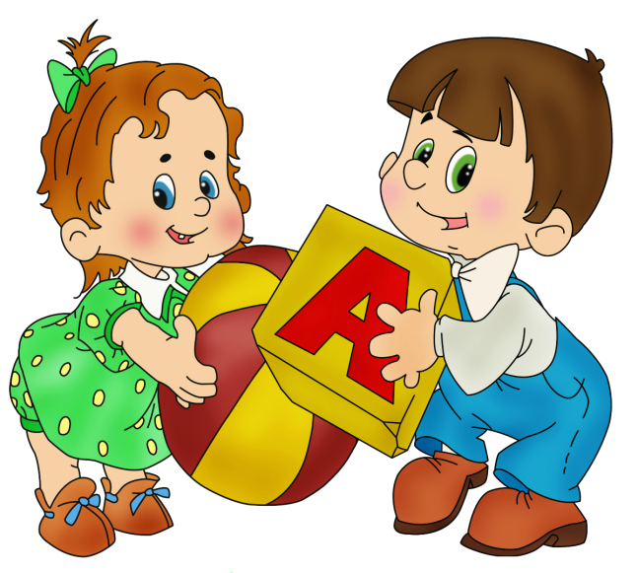

**ПОМНИ!**

**Права и обязанности идут рука об руку!**

-Ты имеешь право на образование, но в то же время ты обязан посещать детский сад, школу.

-Ты имеешь право требовать уважения собственных прав, однако при этом ты также должен уважать и считаться с правами других детей и взрослых.

-Все люди должны уважать друг друга и вежливо общаться между собой.



ТЫ НЕСЕШЬ ответственность за невыполнение своих обязанностей

